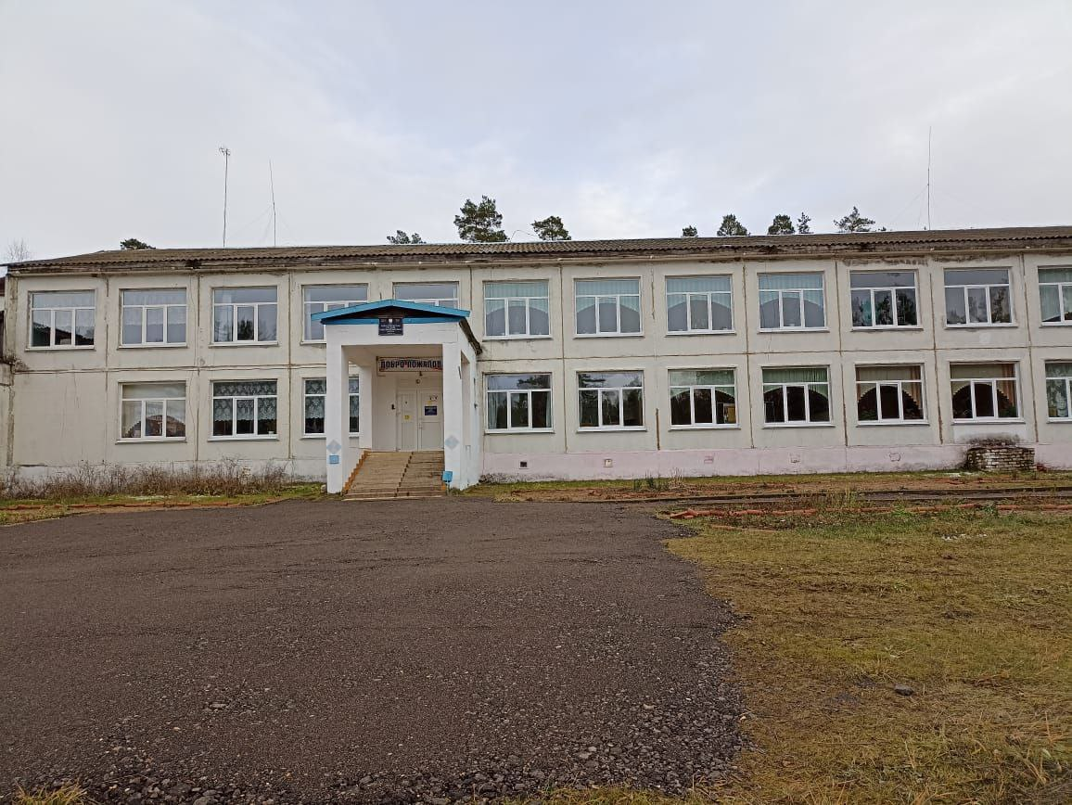

МОУ Алексейковская СОШ

Адрес: Тверская область, Лесной район, с. Сорогожское ул. Школьная 4

Контакты: +7 (48271) 7-42-35,

+7 (48271) 7-42-91

Электронная почта

 schckola.alex5@yandex.ru

Педагогическое кредо

***Учитель-это состояние души…***

*Если учитель имеет только любовь к делу, он будет хороший учитель. Если учитель имеет только любовь к ученикам, как отец, мать, он будет лучше того учителя, который прочел все книги, но не имеет любви ни к делу, ни к ученикам. Если учитель соединяет в себе любовь к делу и к ученикам, он совершенный учитель.*

*(Л.Н.Толстой )*

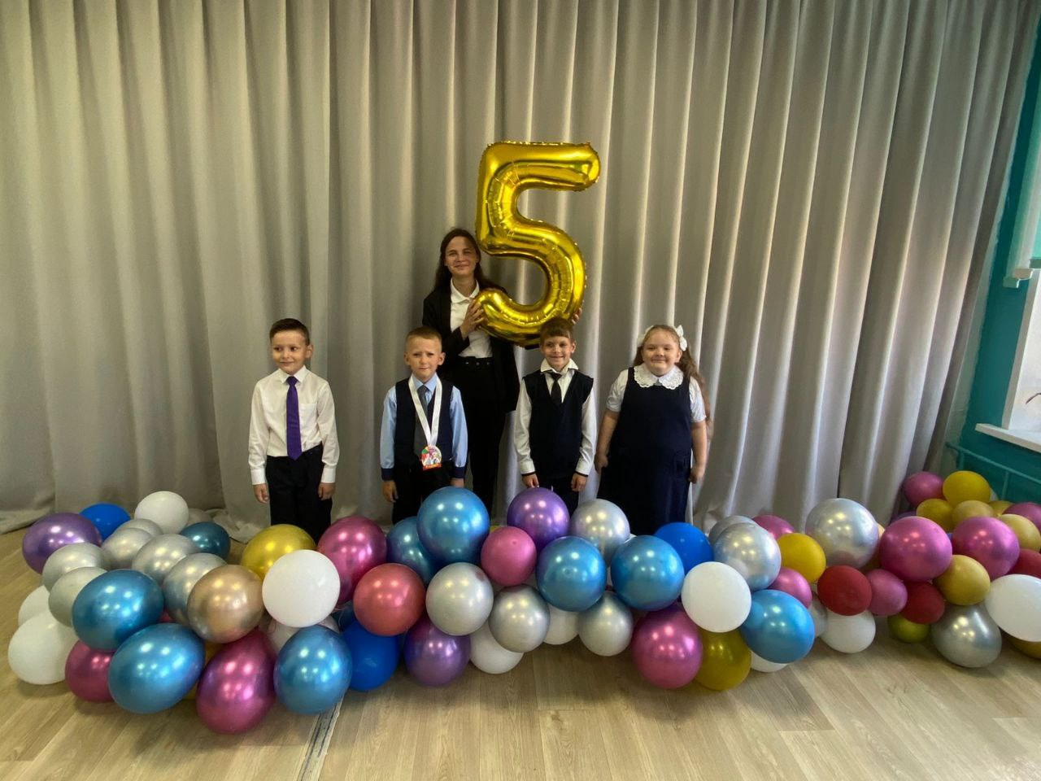

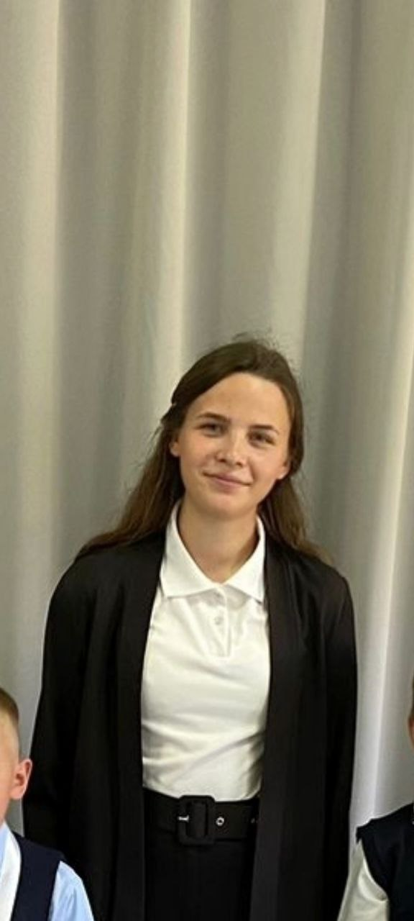

Батурина

Диана

Владимировна

учитель

начальных классов

Интересы, увлечения

Моё главное увлечение – работа. Я ответственно отношусь к педагогической деятельности. Прилагаю все свои усилия, знания для того, чтобы мои ученики овладели необходимыми умениями, навыками для успешного обучения в школе. Также я увлекаюсь разными видами деятельности, которые помогают мне развиваться как физически, так и интеллектуально. Одним из моих главных увлечений являются шахматы. Эта игра тренирует логическое мышление и стратегическое планирование. Еще одно мое увлечение — волейбол. Это командный вид спорта, который помогает мне оставаться в форме, развивать координацию и реакцию. Игра в волейбол приносит мне огромное удовольствие, особенно когда удается слаженно работать с командой и добиваться побед. Для меня это не просто спорт, но и возможность общаться с единомышленниками и заряжаться позитивной энергией.

О себе

Родилась в республике Татарстан.

В 2020 г. окончила МОУ Алексейковскую среднюю школу и

поступила в Торжокский педагогический колледж им. Бадюлина г. Торжка.

В 2023 г. окончила педагогический колледж.

С 2023 г. работаю в МОУ Алексейковская СОШ.

Педагогический стаж работы – 1,5 года.

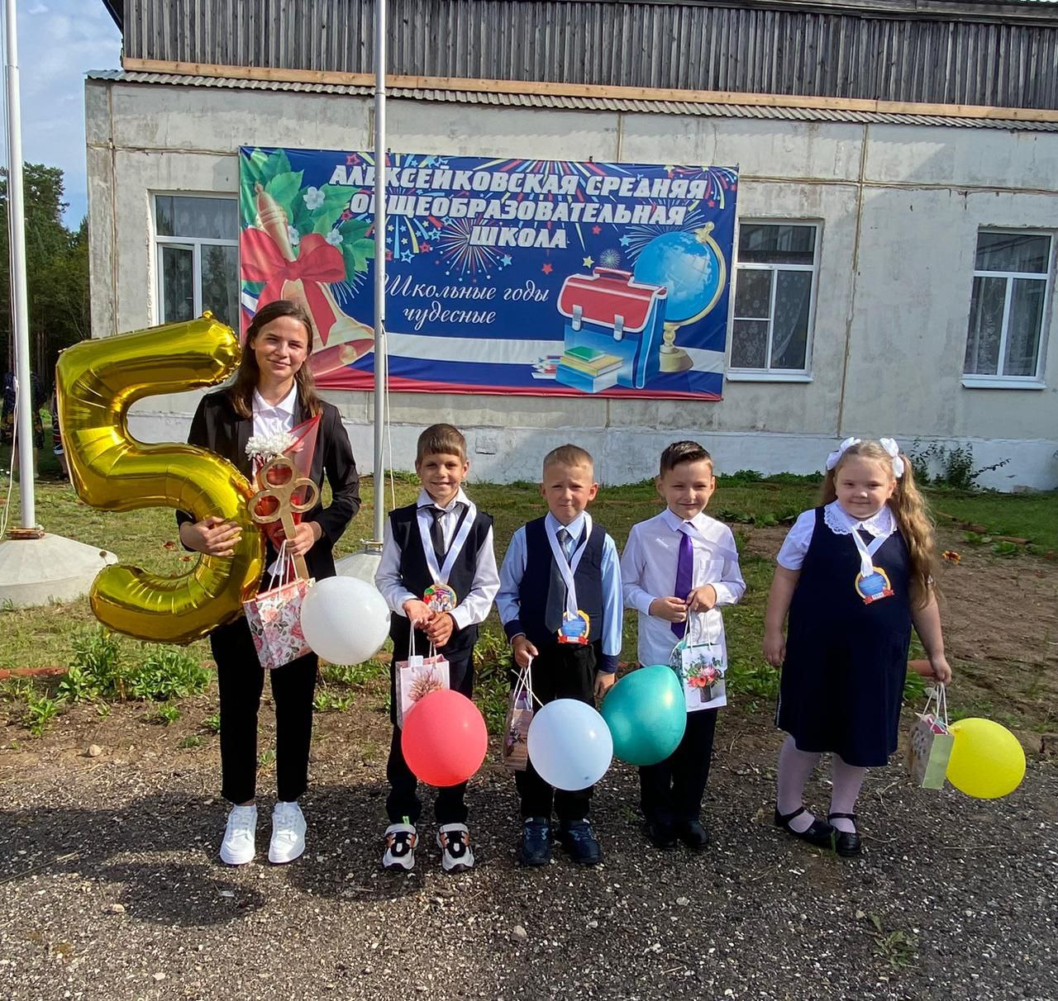

Награды и достижения

Сертификат «Метапредметные и личностные результаты деятельности учащихся начальной школы»

Сертификат «Организация и проведение культурно-досуговых мероприятий в соответствии с ФГОС НОО»

Сертификат «Методика обучения русскому языку в начальной школе»

Сертификат «Проблема влияния мотивации на продуктивность учебной деятельности младших школьников в общеобразовательном учреждении»

Сертификат за собственный педагогический опыт в форме практического мастер – класса «Сердце» на муниципальном семинаре по декоративно – прикладному творчеству